’s-Hertogenbosch
Vughterstraat 147-149 (HERZIEN)

Kadastraal : ’s Hertogenbosch, G-7551  Monumentnr. : SOM0704  Huidige functie : winkel-woning | Bouwjaar : XIXa/b, kern XVII  Architect :  Oorspr.functie : woon-werkhuis

Verbouwingen : 1950
Archief : Gemeente ’s-Hertogenbosch, afdeling BAM
Datum document: 18-04-2007, herzien 26-8-2010
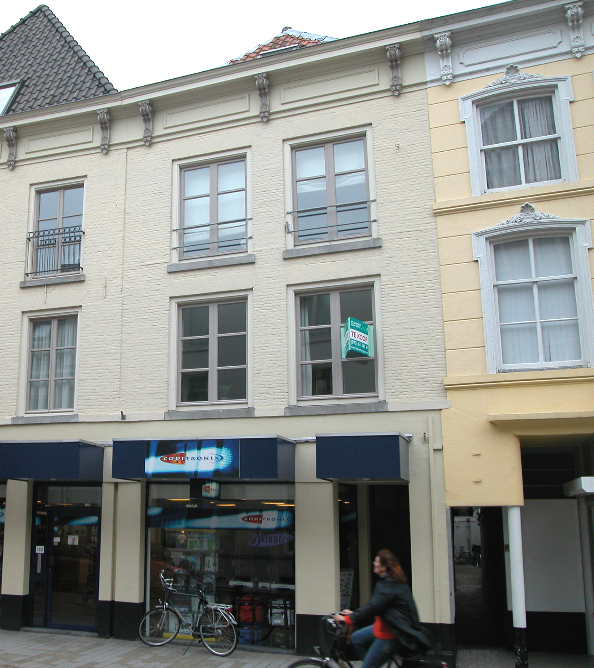

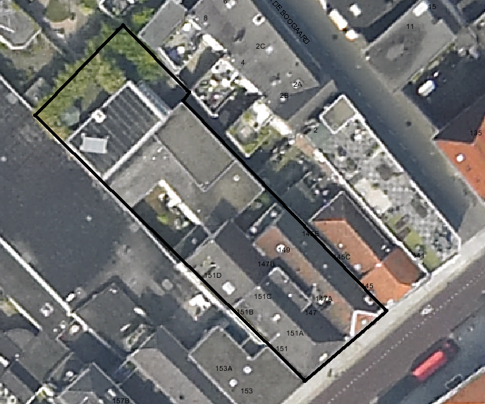
globale aanduiding van het perceel

Context

(Bouw)historie:
In de loop van de 19de eeuw wordt een groot deel van de bestaande bebouwing in de binnenstad verbouwd en vernieuwd. Ook in dit geval gaat het om een 19de-eeuwse verbouwing van een ouder pand (mogelijk XVII). In de jaren vijftig van de 20ste eeuw is de pui tegelijk met die van het buurpand nr. 151 gewijzigd en zijn de winkelpanden op de begane grond samengevoegd.

Ligging:
Het pand ligt samen met het linker buurpand op een langgerekt perceel aan de noordelijke zijde van de Vughterstraat op de voor Den Bosch kenmerkende smalle strookverkaveling tussen de straat en de bebouwing van de Westwal aan de Dommel, buiten de tweede stadsmuur uit de 14de eeuw. Rechts wordt het pand begrensd door een smal steegje. Het geheel is onderdeel van een gevelwand met voornamelijk 19^{de-}eeuwse gevels. Veel van deze panden aan de Vughterstraat hebben een oudere, soms middeleeuwse, kern. Door de eeuwen heen is de Vughterstraat, die in opzet een stadsuitbreiding uit de 14de eeuw is en vanuit het zuiden van ’s-Hertogenbosch naar de Markt loopt, een belangrijke uitvalsweg geweest met grote economische activiteiten. Hierdoor is de hoofdbebouwing aan deze straat door de tijd heen sterk gewijzigd en vernieuwd.

Beschrijving

Algemeen (hoofdvorm, kap):
Het pand heeft een rechthoekige plattegrond en bestaat uit een voor- en achterhuis met drie bouwlagen en een zolder met borstwering onder een flauw zadeldak met schild aan de voorzijde. Het geheel is gedekt met rode verbeterde Hollandse pannen.

Voorgevel:
De voorgevel van nr. 147-149 is in detaillering vrijwel identiek aan die van het buurpand, nr. 151. De twee vensterassen brede voorgevel is opgetrokken in baksteen en geschilderd. In de moderne pui op de begane grond is links een groot etalagevenster opgenomen. Rechts hiervan bevindt zich een portiek met de opgang naar de bovengelegen woning. In dit portiek is nog een deel van een muurdam van de winkelpui rond 1900 en muurtegels uit de 1ste helft van de 20ste-eeuw. Een kordonlijst vormt visueel de scheiding tussen de begane grond en de verdieping. Op de eerste verdieping zijn twee vensters. De ramen zijn nieuw en gevat in oude kozijnen met een kwart hol profiel en toognagels. Beide vensters zijn voorzien van een hardstenen lekdorpel en een strek. Dezelfde vensters worden op de tweede verdieping herhaald. De gevel wordt afgesloten door een fries met twee gestucte velden en een kroonlijst op drie gesneden consoles.
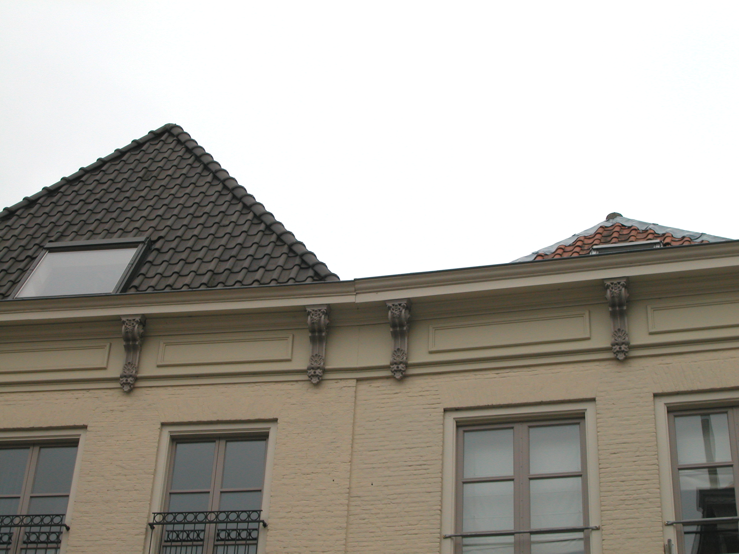

Zijgevels:
Van de zijgevels is enkel de rechter zijgevel zichtbaar. Deze is opgetrokken in baksteen (gedeeltelijk nog XVI - XVII) en op de verdiepingen gepleisterd. Tevens zijn er op de verdieping staafankers zichtbaar, waarvan een paar uitzonderlijk grote. Deze ankers duiden op de (oorspronkelijke) aanwezigheid van een samengestelde balklaag. Twee luchtbogen verbinden de zijgevel van het achterhuis met het rechter buurpand. De eerste verdieping bevat drie vensters met oude kozijnen met duivenjager. De twee rechter vensters hebben dubbele draairamen (XX) en het linker venster bevat een 20-ruits schuifraam. Op de tweede verdieping bevinden zich drie vensteropeningen. Het smalle venster uiterst rechts in de gevel heeft een kozijn met duivenjager, het middelste venster bevat een dubbel draairaam en het linker venster een 9-ruits schuifraam.
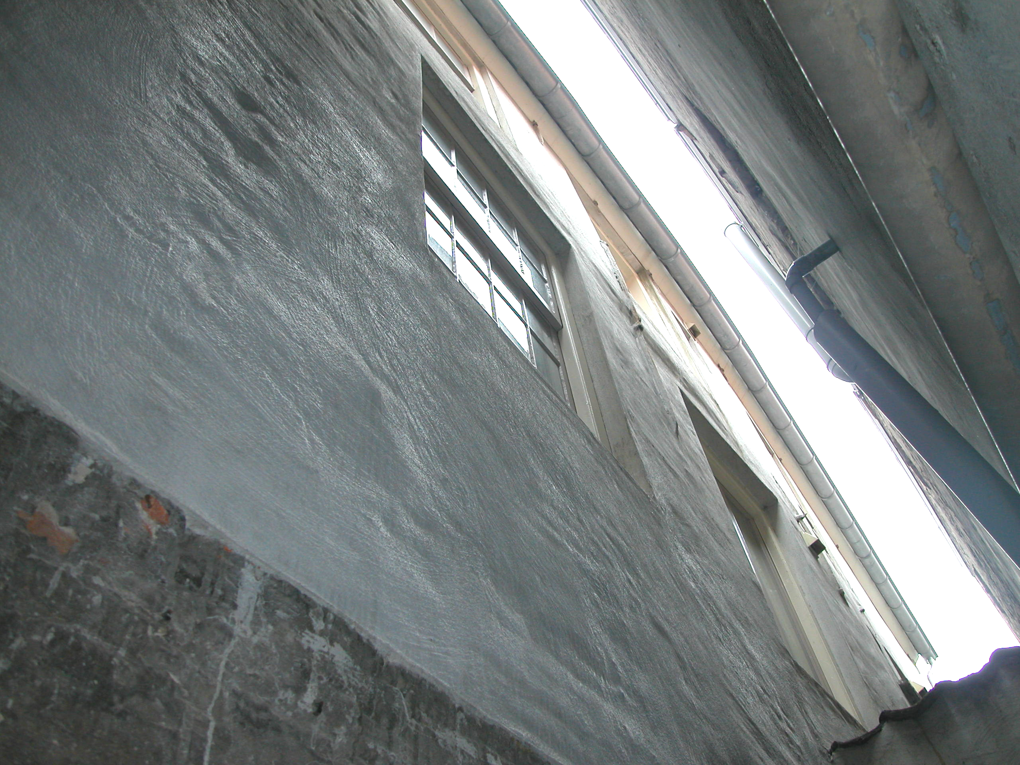

Achtergevel:
De achtergevel is slechts voor een klein deel zichtbaar waardoor de gevelindeling niet te zien is. Deze eenvoudige topgevel is gepleisterd. Een houten balkonhek en hek ter afrastering van een dakterras suggereren balkon- en terrastoegangen. Deze zijn echter niet zichtbaar.

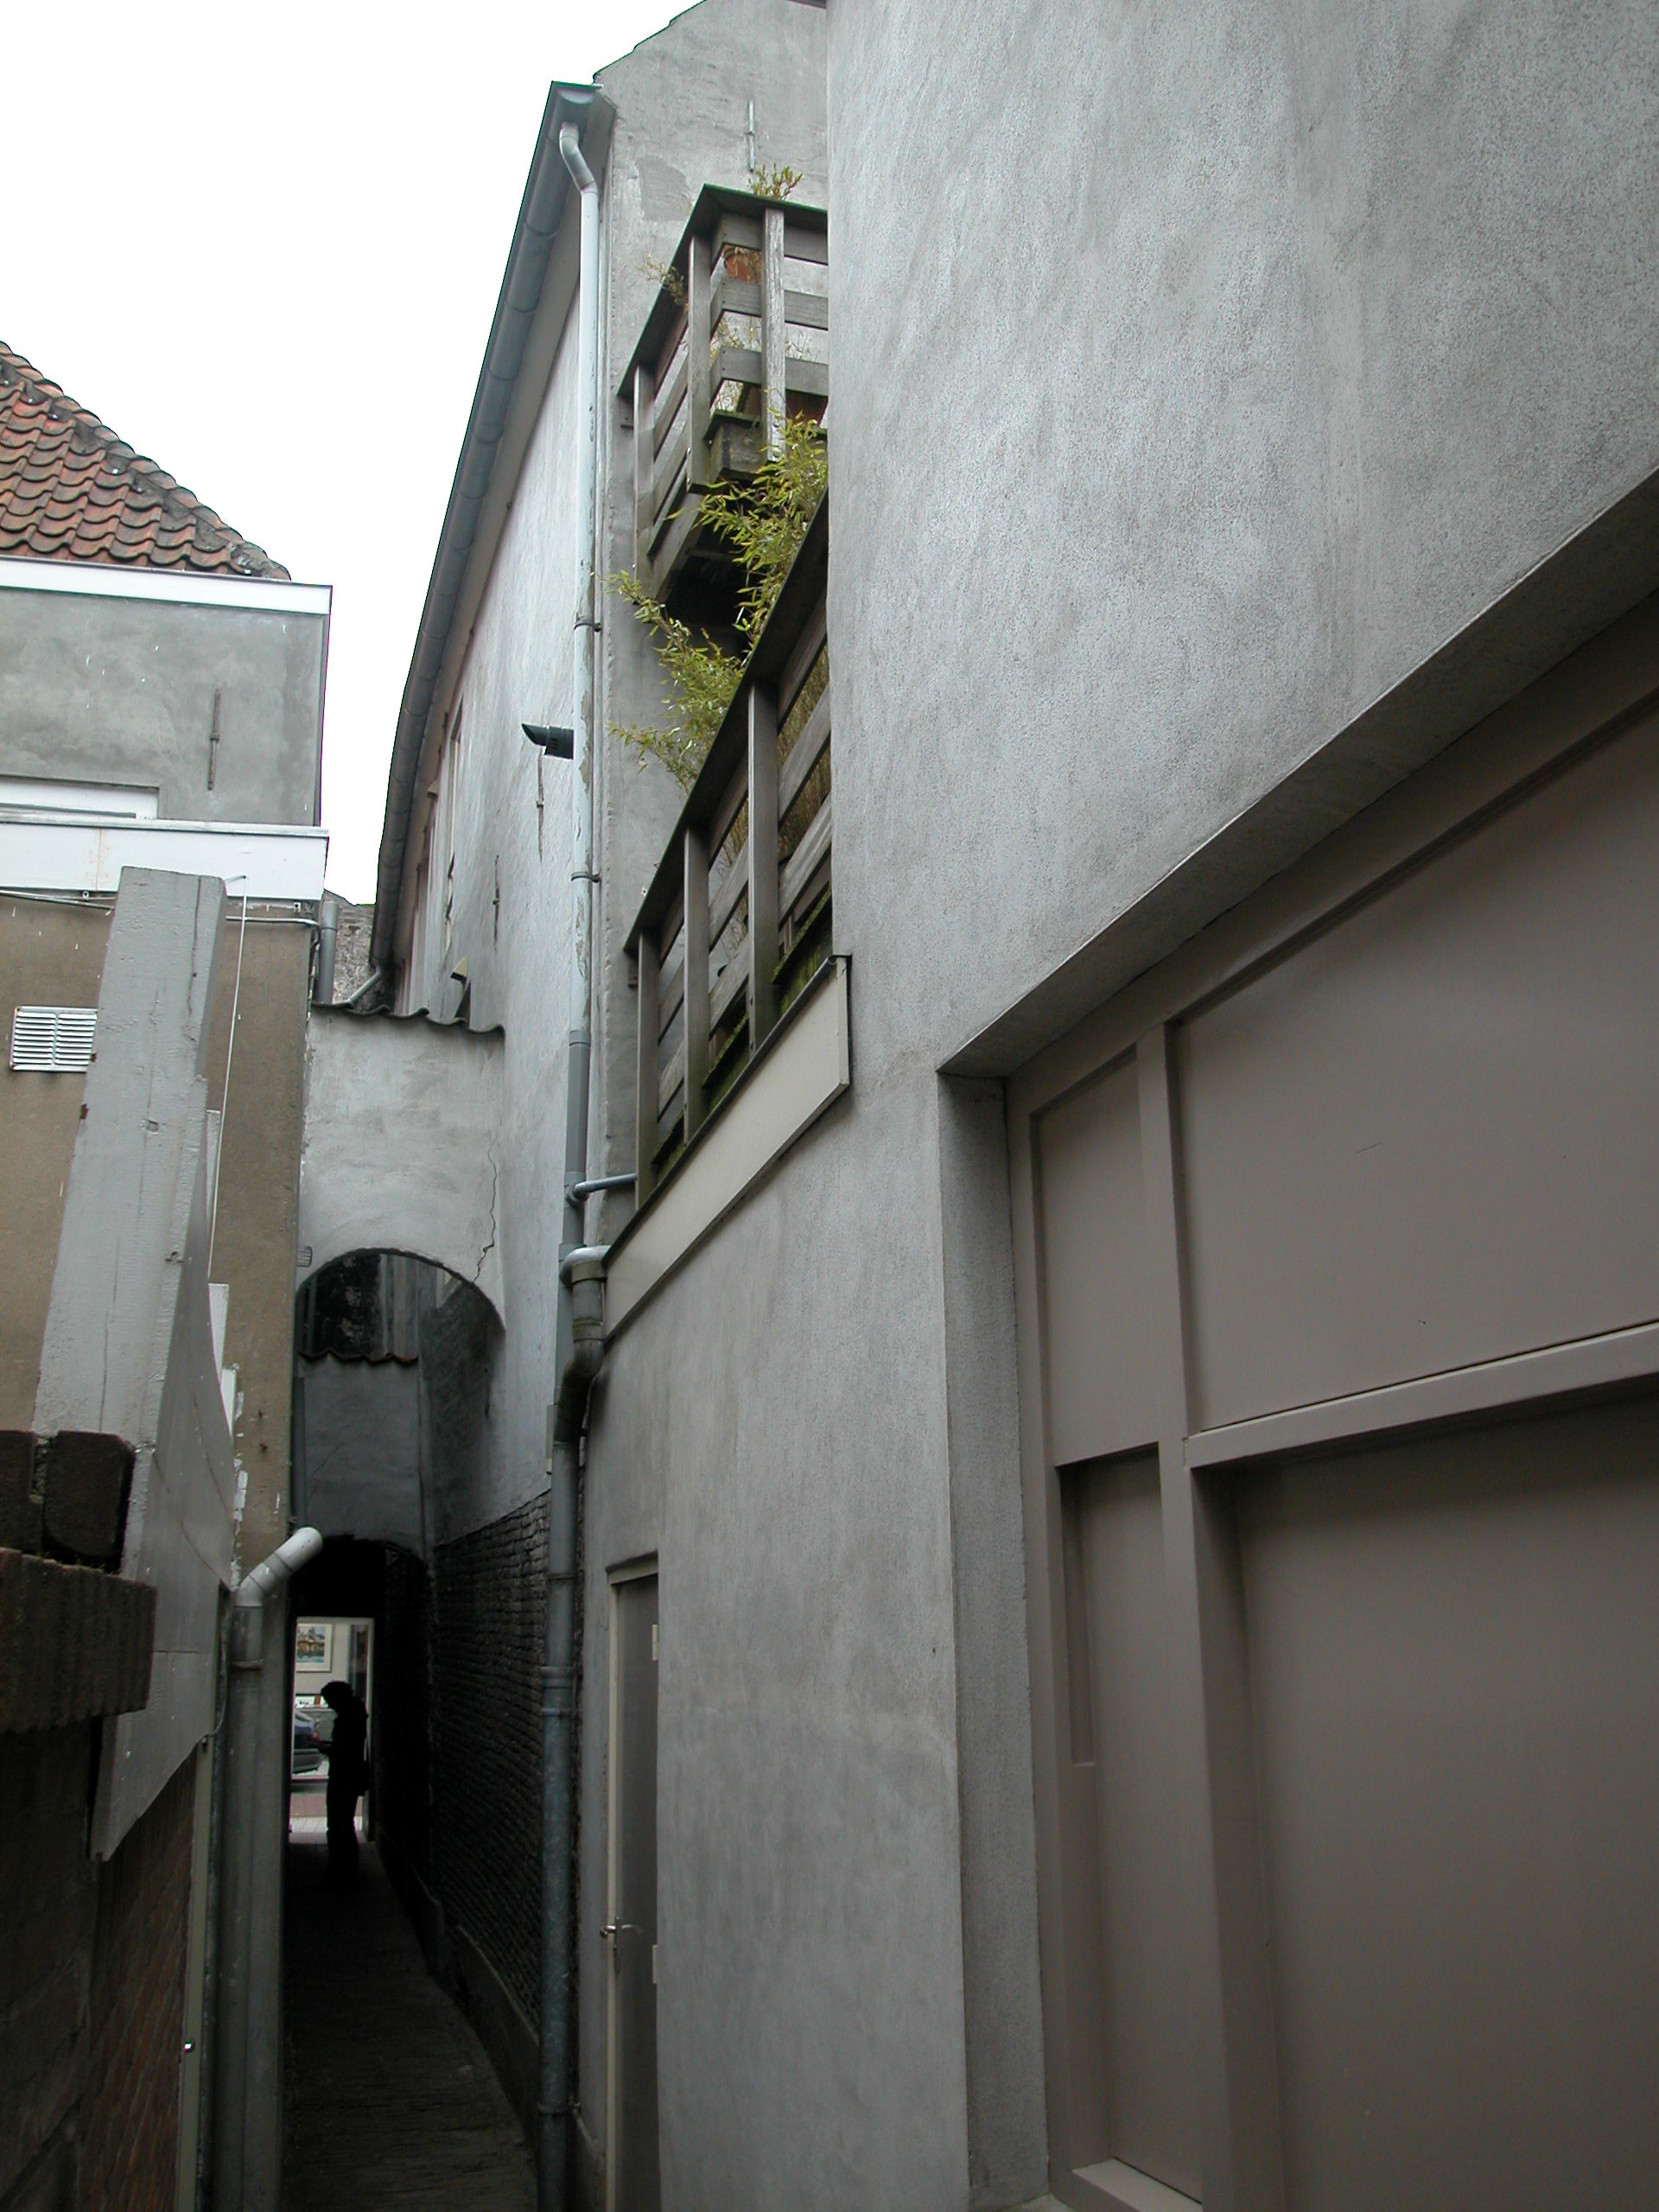

Ruimtelijke indeling:
Uit tekeningen (1991) in het archief blijkt dat het voorhuis bestaat uit vier balkvakken en het achterhuis uit twee. De begane grond is geheel in gebruik als winkel en is in 1950 samengevoegd met de begane grond van het buurpand nr. 151. Uiterst rechts in het pand is de opgang naar de woonvertrekken op de verdieping.

Constructies:
Uit aantekeningen uit 1992 in het archief blijkt dat het voorhuis op de eerste verdieping moer- en kinderbalken bevat en op de tweede verdieping een samengestelde balklaag met onder de tweede en derde moerbalk rechts een sleutelstuk met ojiefprofiel (eind 18de of begin 19de eeuw). Het achterhuis is op de eerste verdieping voorzien van een enkelvoudige balklaag.
De kap van het voorhuis bestaat uit eenvoudige schaarspanten en eiken sporen. In het achterhuis is een soortgelijke kap aangetroffen, echter niet van eikenhout. De linker zijmuur van het pand is een gemeenschappelijke muur met het buurpand.

Interieurelementen:
Over monumentale interieurelementen is geen documentatie voorhanden.

Erf, bijgebouwen, diversen:
Achter het hoofdgebouw is een kleine plaats met daar achter diverse één- en tweelaags aanbouwen met platte daken, waarschijnlijk daterend uit de late 19de en vroege 20ste eeuw.
Motivering voor plaatsing op de gemeentelijke monumentenlijst

1. Architectonische en stedenbouwkundige waarden
Als 19de-eeuws pand met oudere kern, gelegen op een voor Den Bosch kenmerkend smal perceel buiten de stadsmuur uit de 14de eeuw en binnen de uitbreiding van deze stadsmuur later die eeuw, heeft het pand stedenbouwkundige waarde. Daarnaast heeft het geheel een hoge stedenbouwkundige waarde omdat het rechts begrensd wordt door een steeg. De voorgevel heeft architectonische waarde vanwege het geornamenteerde hoofdgestel (XIXB).

2. Bouw- en/of kunsthistorische waarden
Vughterstraat 147-149 is een typisch voorbeeld van een 19de-eeuwse verbouwing van een (laat)middeleeuws pand. Omdat er van deze oudere kern nog onderdelen bewaard zijn gebleven (oud metselwerk in de rechter zijgevel) heeft het pand een hoge bouwhistorische waarde.

3. Cultuurhistorische waarden
Het object is een goed, en in hoofdvorm gaaf, voorbeeld van een 19de-eeuws winkel-woonhuis met een oudere kern, waardoor het cultuurhistorische waarde heeft. Als representant van de ontwikkeling in de tweede helft van de 19de eeuw, toen veel oude huizen langs de belangrijke straten in Den Bosch geheel of gedeeltelijk werden vernieuwd, heeft het pand ook cultuurhistorische waarde.

Het object Vughterstraat 147-149, 19^{de-}eeuws voor- en achterhuis (mogelijk oudere kern), is op basis van bovenstaande criteria beschermenswaardig als gemeentelijk monument in de gemeente ‘s-Hertogenbosch

